Le sagre

Gli sbandieratori di Alba e la festa di vino
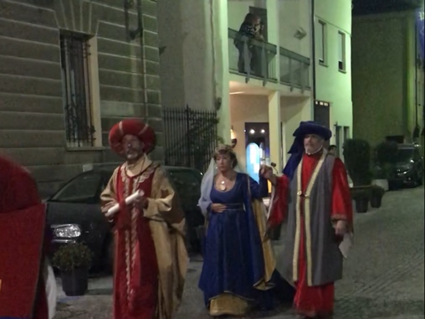
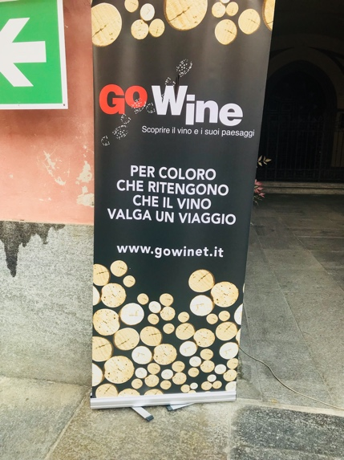
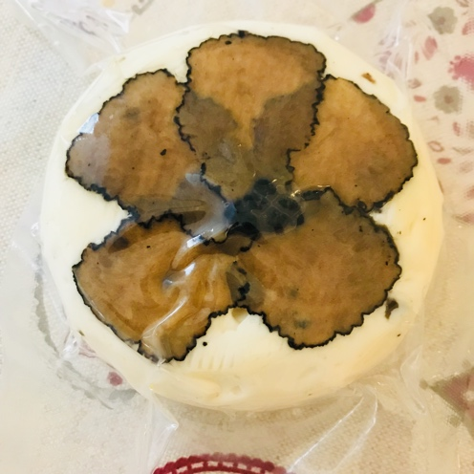
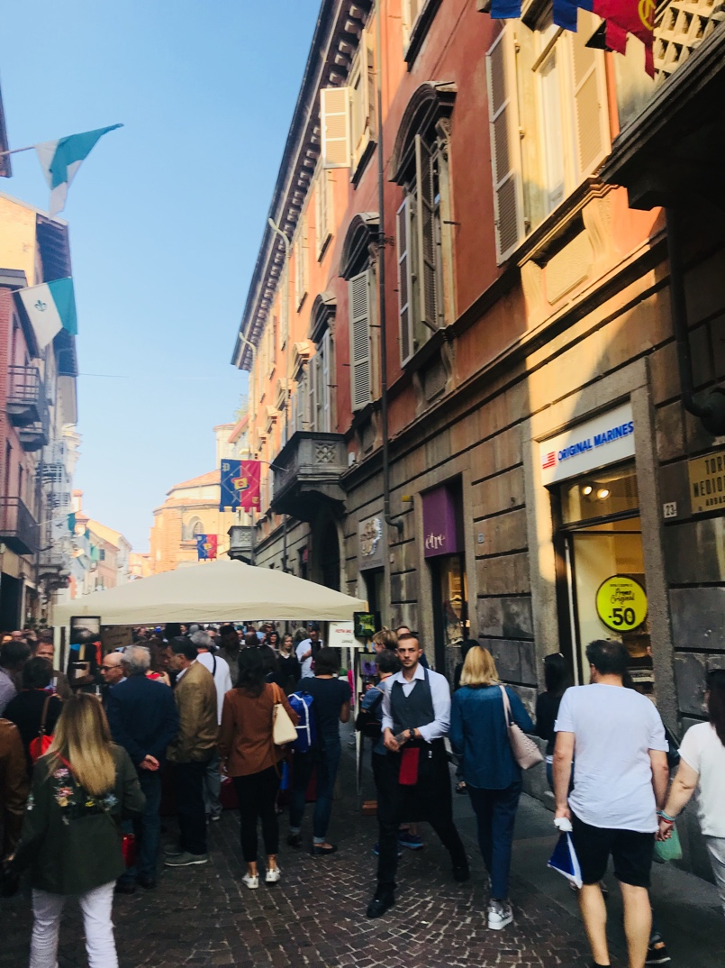
Questa è una fine settimana tipica qui ad Alba… soprattuto durante l’autunno. Questa è la stagione dei tartufi bianchi e la periodo di vendemmia. La culminazione di un anno di crescita, evoluzione e la bellezza di natura. È l’opportunità di festeggiare gli sforzi dei agricoltori , gli animali che trovano i tartufi, e la clima e il suolo che contribuiscono l’essenza di nature nel tuo bicchiere.
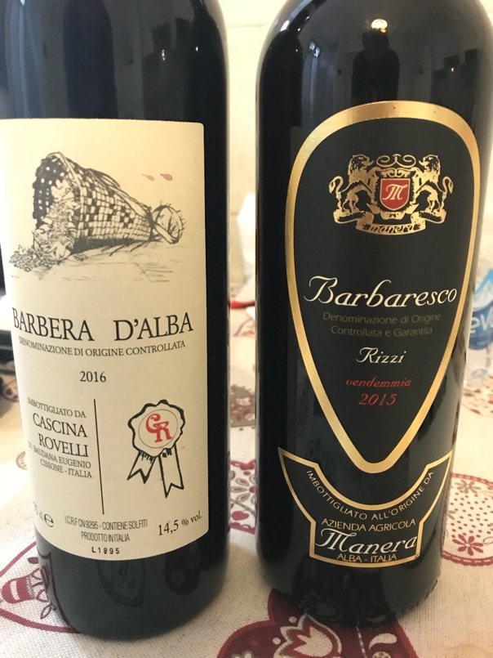
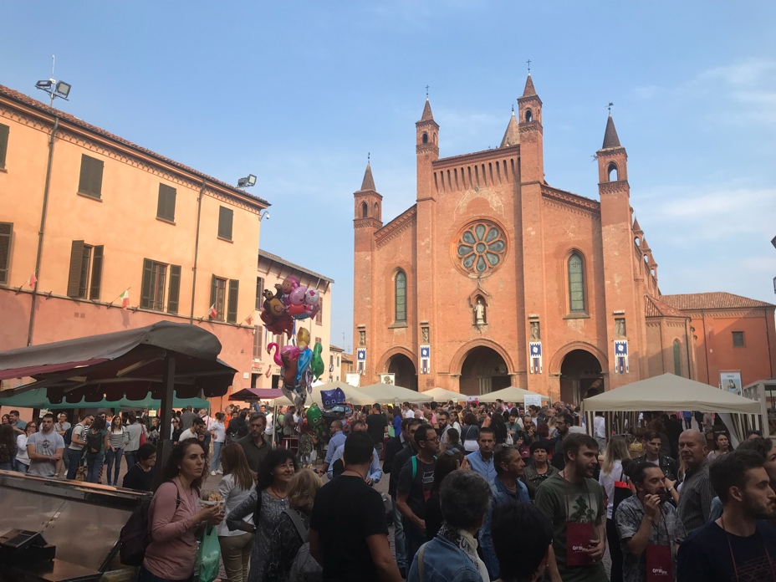
C’era una parata e una festa. La città era molto affollato, pieno di sportelli con ogni tipo di vino Piemontese. Il prezzo era solo 13 euro per tanto vino come si puoi bere.
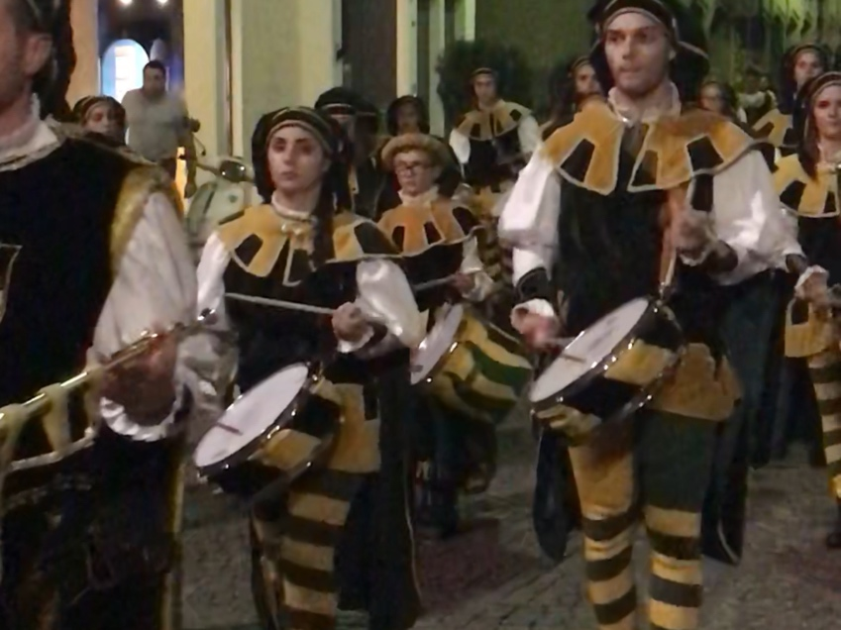
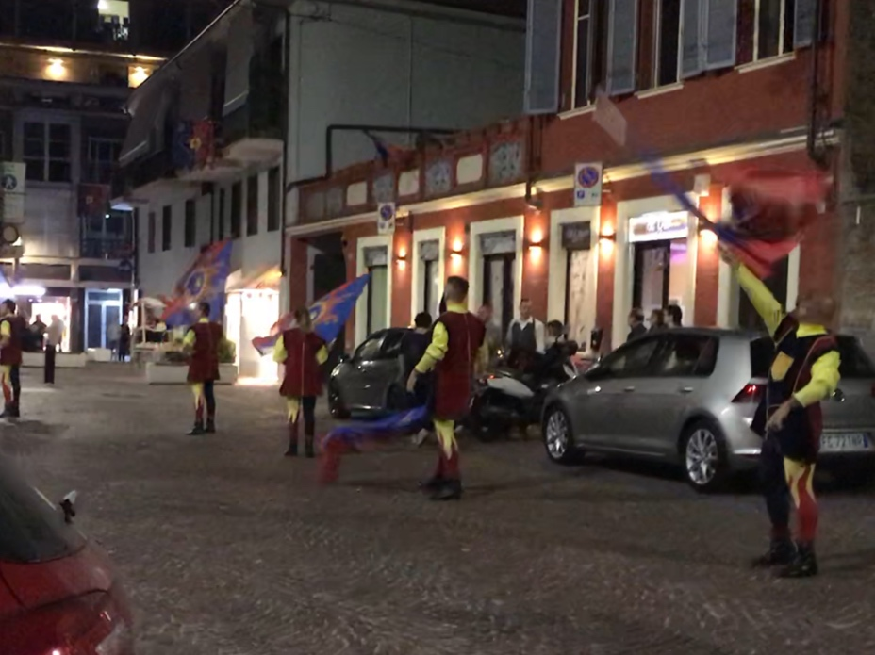
Oggi era anche la mia ultima giornata ad Alba. Quindi ho pranzato con il mio amico, Emiliano. Abbiamo parlato per due ore con un bella bicchiere di vino (Romero Arnie’s) e due piatti di vitello tonnato. Abbiamo parlato sui tanti soggetti e dopo gli ho abbracciato. Ci siamo promesso di rimanere in contatto. Arrivederci, Emiliano. A presto.

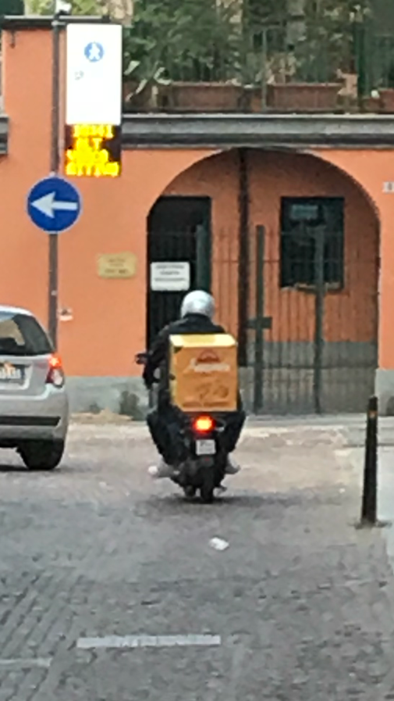
Una nota: Anche it Italia: The Pizza Guy!!

